Р о с с и й с к а я Ф е д е р а ц и я

Иркутская область

Муниципальное образование «Тайшетский район»
Бузыкановское муниципальное образование
Администрация Бузыкановского муниципального образования

ПОСТАНОВЛЕНИЕ

от «05» февраля 2019 года № 14
О присвоении адреса образуемому земельному участку

Руководствуясь Федеральным законом от 06.10.2003 года № 131-ФЗ «Об общих принципах организации местного самоуправления в Российской Федерации», постановлениями Главы Бузыкановского муниципального образования от 20.09.2016 года № 63 «Об утверждении административного регламента предоставления муниципальной услуги «Присвоение, изменение, аннулирование адреса объекту», постановлением Главы Бузыкановского муниципального образования от 06.07.2015 г. № 37 «Об утверждении Правил присвоения, изменения и аннулирования адресов объектов недвижимости на территории Бузыкановского муниципального образования», ст.ст. 23, 46 Устава Бузыкановского муниципального образования, администрация Бузыкановского муниципального образования

ПОСТАНОВЛЯЕТ:
1.Присвоить адрес образуемому земельному участку с разрешенным использованием - производственные цеха, общей площадью 47823 кв.м. с условным номером 38:14:250110:ЗУ1:
Российская Федерация, Иркутская область, Тайшетский район, Бузыкановское муниципальное образование, 22 м на северо-восток от юго-восточной границы с. Бузыканово, 1,22 км на юг от р. Бирюса.
2. Опубликовать настоящее постановление в бюллетене нормативных правовых актов Бузыкановского муниципального образования «Официальные вести» и разместить на официальном сайте Бузыкановского муниципального образования в информационно-телекоммуникационной сети «Интернет».
3.Контроль за выполнением постановления оставляю за собой.

Глава Бузыкановского муниципального образования П.М. Кулаков

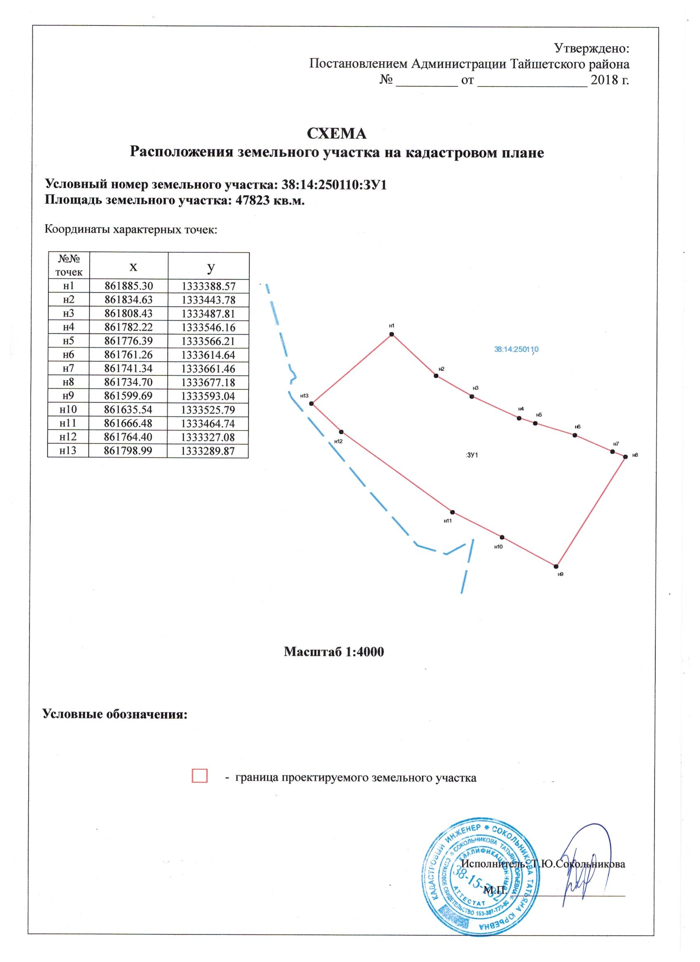

Обзорная схема
расположения земельного участка, расположенного по адресу:
Иркутская область, Тайшетский район, Бузыкановское муниципальное образование, 22 м на северо-восток от юго-восточной границы с. Бузыканово, 1,22 км на юг от р. Бирюса

